

**ΕΘΝΙΚΟ ΚΑΙ ΚΑΠΟΔΙΣΤΡΙΑΚΟ ΠΑΝΕΠΙΣΤΗΜΙΟ ΑΘΗΝΩΝ ΤΜΗΜΑ ΟΙΚΟΝΟΜΙΚΩΝ ΕΠΙΣΤΗΜΩΝ**

ΠΡΟΓΡΑΜΜΑ ΜΕΤΑΠΤΥΧΙΑΚΩΝ ΣΠΟΥΔΩΝ «ΕΦΑΡΜΟΣΜΕΝΗΣ ΟΙΚΟΝΟΜΙΚΗΣ ΚΑΙ ΧΡΗΜΑΤΟΟΙΚΟΝΟΜΙΚΗΣ»

ΚΑΤΕΥΘΥΝΣΗ

## «ΔΙΟΙΚΗΣΗ, ΑΝΑΛΥΤΙΚΗ ΚΑΙ ΠΛΗΡΟΦΟΡΙΑΚΑ ΣΥΣΤΗΜΑΤΑ ΕΠΙΧΕΙΡΗΣΕΩΝ»

Master of Science in

Business Administration, Analytics and Information Systems

**BIS501. ΠΛΗΡΟΦΟΡΙΑΚΕΣ ΤΕΧΝΟΛΟΓΙΕΣ ΓΙΑ ΣΥΣΤΗΜΑΤΑ ΕΠΙΧΕΙΡΗΣΕΩΝ (INFORMATION TECHNOLOGIES FOR BUSINESS SYSTEMS**

**Assignment 1:**

**Sites for Data and Data presentation**

**Κωνσταντίνος Κουτσομπίνας**

Αθήνα 01/10/2024

Γράφημα 1: Πλήθος Data που συλλέγονται ετησίως

Ένα από τα πιο απλά αλλά και τα πιο εντυπωσιακά γραφήματα , είναι η απεικόνιση της ραγδαίας αύξησης των data . Η απεικόνιση είναι και η γραφική απόδειξη ότι ζούμε στην εποχή των big data.

# Γράφημα 2:Αναλογία απόδοσης GPU / κόστος

Το παραπάνω γράφημα απεικονίζει την μεταβολή της αναλογίας απόδοσης GPU προς το κόστος αυτής στην πάροδο του χρόνου. Η αύξηση της τιμής αυτής της αναλογίας (απόδοση/κόστος) είναι άλλος ένας λόγος για τον οποίο η εποχή του big data και του AI ακμάζει σήμερα.

# Γράφημα 3: Απόδοση AI συγκριτικά με άνθρωπο

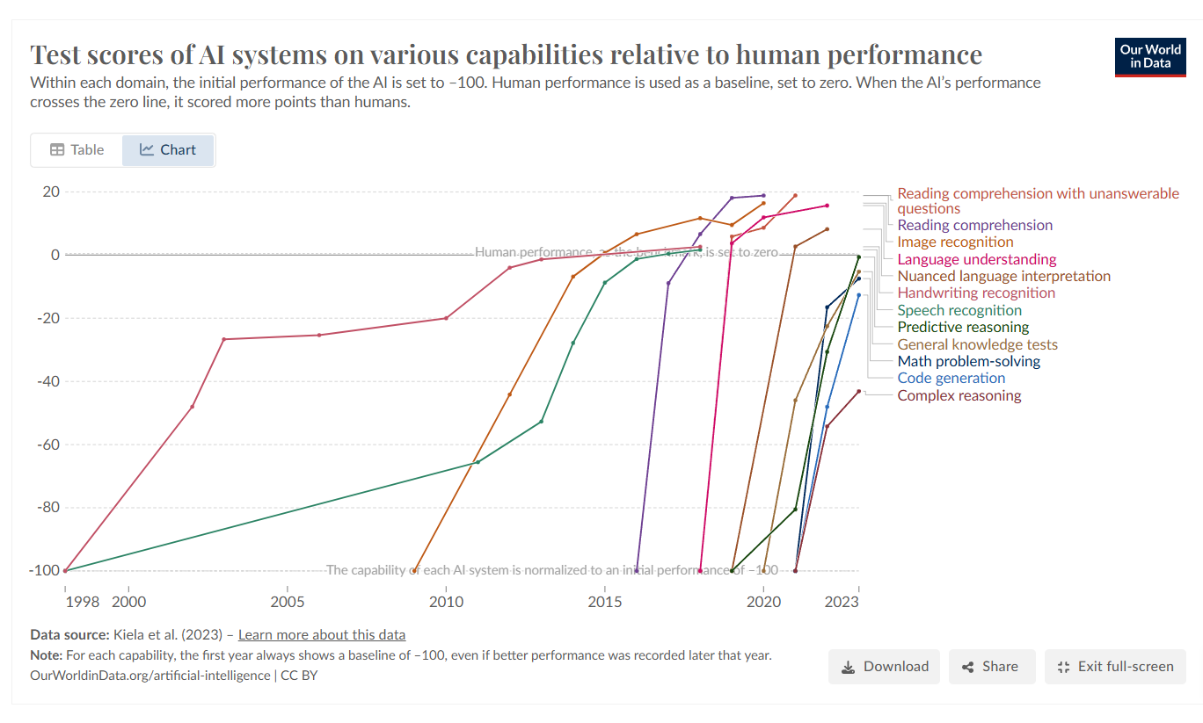

H εντυπωσιακή ακμή της επιστήμης της τεχνητής νοημοσύνης φανερώνεται στο παραπάνω γράφημα , όπου απεικονίζεται η εξαιρετική άνοδος της απόδοσης των μηχανών σε διάφορα tasks. Παρατηρούμε ότι σε αρκετές περιπτώσεις η απόδοση του AI ξεπερνάει ακόμη και τις ανθρώπινες δυνατότητες . Ωστόσο είναι σημαντικό να σημειώσουμε ότι η απόδοση της τεχνητής νοημοσύνης σε tasks που απαιτούν κριτική σκέψη και αντίληψη , όπως το complex reasoning ή το Math problem-solving , είναι ακόμη αρκετά χαμηλότερη από αυτή του ανθρώπου.

# Γράφημα 4: Ύψος Επενδύσεων στο AI παγκοσμίως

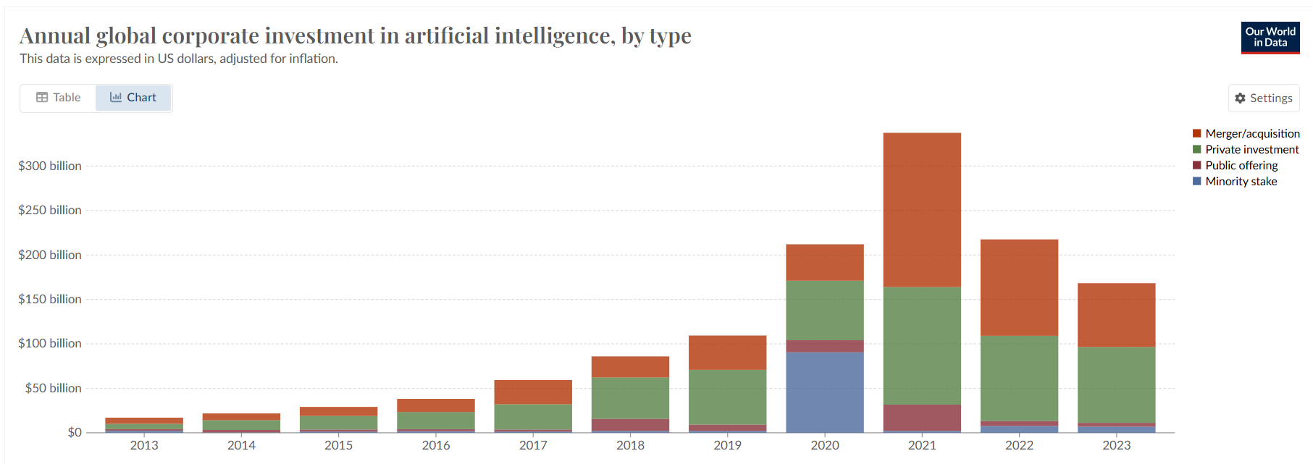

Τέλος , ταυτόχρονα με την ραγδαία αύξηση στην απόδοση του AI , είναι εύλογο να παρατηρείται αντίστοιχη αύξηση στα κεφάλαια που επενδύονται σε αυτόν τον κλάδο. Το παραπάνω γράφημα απεικονίζει λοιπόν ακριβώς αυτό.

Βιβλιογραφία:

* [Exploding Topics (Graph 1)](https://explodingtopics.com/blog/data-generated-per-day)
* [Our World in data](https://ourworldindata.org/) ([Graph 2](https://ourworldindata.org/grapher/gpu-price-performance)) ([Graph 3](https://ourworldindata.org/grapher/test-scores-ai-capabilities-relative-human-performance)) ([Graph 4](https://ourworldindata.org/grapher/corporate-investment-in-artificial-intelligence-by-type?time=earliest..2023))